GOUD EN WIEROOK EN MIRRE
(Bijbelstudie n.a.v.Matth. 2:11 slot)

Iemand die op kraambezoek gaat, neemt graag een geschenk mee. Voor moeder en kind. Zo hoort het. ‘Om de blijdschap dat een mens ter wereld geboren is’ (Joh. 16:21).
Van die kant gezien is het toch wel hoogst merkwaardig, dat we in de geboorteverhalen van Jezus bijna niet lezen van cadeaus waarmee het Kind in de kribbe wordt overladen. Er zijn heel wat mensen op de hoogte gebracht van Zijn geboorte. Maar bijna ieder van de genodigden die op bezoek gaat in Bethlehems stal, komt daar met lege handen.

Zij zochten onze Heere met offerand’

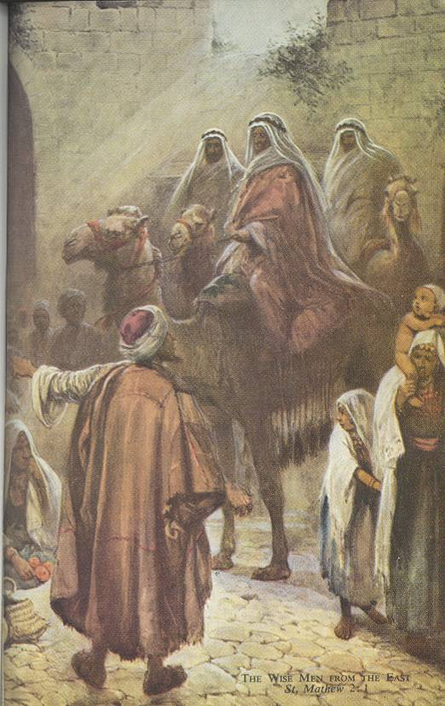
Maria zelf heeft weinig meer te bieden dan doeken om haar Kind in te wikkelen. En de engelen uit de hemel die werkelijk wel wat versierselen hadden kunnen aanreiken, zingen alleen maar een lied: Ere zij God...

Herders uit de velden van Efrata knielen bij het Kindje neer, aanbiddend met gevouwen, maar lege handen. En de wetgeleerden van Israël, hoewel speciaal genodigd om op bezoek te gaan bij hun geboren Koning, verschijnen niet eens. Laat staan, dat zij dit Kind wat te bieden hebben.
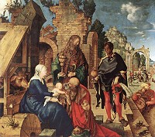
Alleen van de Wijzen uit het Oosten lezen wij, dat zij Hem geschenken brachten: goud en wierook en mirre. Naar ‘s lands wijs en eer. Ze hebben er waarschijnlijk niet lang over nagedacht. Zeker niet over een mogelijke betekenis van hun geschenken als: goud (als symbool van Christus’ koningschap), wierook (als teken van Christus’ godheid of priesterschap) en mirre als een verwijzing naar Christus’ begrafenis. Aldus de kerkelijke traditie. Maar dat is een gezochte verklaring. De magiërs hebben maar gewoon ‘de producten van de aarde uit het Perzische land’ voor dit Koningskind meegenomen (J.Calvijn). Het beste wat ze in huis hadden.

Moede kom ik, arm en naakt...

Hoe dit ook zij, als ook de Wijzen uit het Oosten platzak bij het Kind in de kribbe zouden zijn beland en Hem slechts met gebogen knieën en gevouwen handen hadden aangebeden, zou het ook goed zijn geweest. Echt nodig waren hun geschenken niet. Al was het allemaal voor de verzorging van dit arme Kind door Zijn ouders wel mooi meegenomen.
Nogmaals, echt nodig was het niet. Want het Kind Zelf vroeg er niet om. En als Hij veel van dit soort cadeaus had gekregen, zou er alleen maar de schijn door zijn gewekt, dat Hij uit was op aardse glorie of Zich maar het liefste liet baden in de weelde. Echt, dat zou een groot misverstand hebben betekend. ‘Hij kwam om zalig te maken op aard’.’ Niet om gediend te worden. Hij wilde alleen Gods ‘onuitsprekelijke Gave’ zijn (2 Kor. 9:15).

Daarom wie bij de kribbe van Bethlehem komt, moet zich niet druk maken om de vraag wat hij Hem zou kunnen aanbieden. Laat hem tot de ontdekking komen, dat hij door zijn zondeval alles verspeeld heeft, waarmee hij zich bij God aangenaam zou kunnen maken.
Laat hij veeleer in diepe verwondering neerknielen, om door Christus’ armoede rijk te worden gemaakt. ‘Geen beker koud water, geen druppel warm bloed zijn wij meer verschuldigd aan het gebod van de wet’ (R. Erskine).

Zie, ik breng voor mijn behoud
U geen wierook, mirr’ of goud.
Moede kom ik, arm en naakt
tot de God Die zalig maakt.

(Augustus Montage Toplady; 1740-1778)

Onze Kerstmannen

Doen we nog wat met Kerst? Dat is een veelgestelde vraag in onze tijd. Iets extra's toch zeker: een Kerstmaaltijd, een sfeervolle huiskamer, een Kerstnachtdienst? Daar zijn we goed voor in de weer!
Een Kerstboom, behangen met cadeautjes en het sprookjesachtige ‘Stille nacht, heilige nacht’ daaromheen. En een Kerstman die als een ‘goed heilig man’ door welvoorziene winkels loopt. De commercie is ermee gediend.
Maar de vraag is wel: doen we zo echt aan Kerst? Of verknoeien we de zaak ermee?

Die vraag kan ook gesteld worden aan kerk en theologie vandaag. Het valt mij op, dat het daarin steeds meer mode wordt om niet met lege handen bij de kribbe te verschijnen. Men gevoelt zich kennelijk door Christus' armoede uitgenodigd om wat mee te brengen waarmee we wat goed kunnen maken. Het beste wat we hebben. Er moet een ‘Kerstman’ aan te pas komen.
Edele gevoelens van mensenmin, diep op de bodem van ons hart. Laat ons die naar boven halen (aldus een R.K.priester onlangs in een radiodienst). Of - wat dichter bij huis - vrome stemmingen waarvan wij stilletjes een grond maken om ons te veraangenamen bij Christus.

De vraag is echter, of het Kind van Bethlehem van dat alles gediend is. Is Hij niet de Man van smarten die niets gemeen heeft met onze Kerstmannen, gemaakt naar ons beeld en onze gelijkenis? Is Zijn armoede soms niet onze zondenood? Is Zijn kruisdood niet levensnoodzakelijk? En is er nog wel plaats in onze Kerstfeestvieringen voor de diepe doorleving van onze schuld voor God en van het wonder van Gods vrijsprekende genade in Christus?

Alleen wie met een leeg hart en met lege handen bij Zijn kribbe staat, staat er goed voor. Want Hij is ‘gekomen om te dienen en Zijn ziel te geven tot een rantsoen voor velen’ (Matth. 20:28; Mark. 10:45). Niet om te ontvangen, maar om ontvangen/ aangenomen te worden.

Laat mij, o Heer’ Uw kribbe zijn

Alleen de Wijzen uit het Oosten brachten de geboren Koning der Joden geschenken. Niet meer dan wat hun land hun opleverde. En Calvijn voegt daar nog veelzeggend aan toe, dat het onze plicht is om Hem te aanbidden op een geestelijke wijze door onszelf en dan ook al wat wij hebben aan Zijn dienst te wijden.

Ja, want als Jezus Christus eenmaal ons hart veroverd heeft, zal daar ook een ‘redelijke godsdienst’ zijn (Rom. 12:1). Om een beeld te gebruiken, dat R. Erskine in een verhandeling over Gal. 4:28 gebruikt. Dat van de passer die met één poot op een vast punt staat en met de andere cirkels daaromheen beschrijft. Vaststaande op Christus met de voet van het geloof, komt het tot een ‘heilige, geestelijke en evangelische gehoorzaamheid’.
En als we daarom toch met Kerst wat willen doen, laat het ons dan doen op de wijze van de gezegenden des Vaders (Matth. 25: 34vv): Geef de hongerigen te eten en de dorstenden te drinken, herberg de vreemdeling, kleed de naakte, bezoek de zieke en de gevangene. En ‘voor zoveel gij dit één van deze Mijn minste broeders gedaan hebt, zo hebt gij dat Mij gedaan’.

O Kindje klein! O Koning groot!
Eén ding wil ik U vragen:
dat ik U immer, tot de dood,
mag in mijn harte dragen.
Laat mij, o Heer’, Uw kribbe zijn,
zend in mijn hart Uw lichten schijn:
geef mij Uw eeuw’ge vreugde!
(Paul Gerhardt, 1607-1676)

Deze voordracht is een bewerking van een bijdrage van mijn hand in De Waarheidsvriend (Kerstnummer 1993; 81e jrg.; blz.853).
De afbeelding is gekozen uit een uitgave vanThe holy Bible (King James version); London and New York; Collins’ Clear-type Press.
De afbeelding is een schilderwerk van Albrecht Dürer (1471-1528); olieverf op paneel; 1504 n.a.v. Matth.2:11. In de onderhavige Bijbelstudie over de geschenken van de wijzen, vestigen we alleen de aandacht op het aspect van het geven van geschenken aan het Kerstkind.
De wijzen geven hun geschenken aan het Kind. Maria wordt vermeld, Jozef niet. Hun geschenken zijn geschenken voor een koning (Ps. 72:10 en 15; Jes. 60:6). Calvijn noemt deze geschenken de ‘eigenaardige voortbrengselen van hun vaderland’. Hij schrijft: ‘Bijna alle uitleggers hebben hier gedacht aan het koningschap (het goud), het priesterschap (Gr.’libanos’ = wierook) en de begrafenis van Christus (mirre)’. Maar Calvijn verwerpt deze uitleg als ongegrond. ‘Het is bekend dat het bij de Perzen gewoonte was, zo dikwerf zij hun koningen kwamen begroeten, enig geschenk mee te brengen.’ Vgl. Gen.43:11. Zo De Evangeliën van Mattheüs, Markus en Lukas, in onderlinge overeenstemming gebracht en verklaard door Johannes Kalvijn (uit het Latijn vertaald, onder toezicht van A. Brummelkamp); eerste deel; 3e druk; Goudriaan 1979; blz.151. De Kanttekeningen van de Satenvertaling zeggen: ‘Dit waren de kostelijke dingen die in hun land gevonden werden’.
De geschenken van de wijzen hebben, naar ik meen, ook zeker symbolische waarde. Goud is bij uitstek het geschenk aan een koning; wierook (vaak in de tempel gebruikt) is het symbool van aanbidding) en mirre (Gr.’smurna’), afkomstig van de mirre boom, was in de oudheid een bekend parfum en is hier ook een kostbaar eerbewijs aan een koningskind. Vgl. verder Joh.19:39; Openb.18:13.

